**1. Воздействии ЭМП на ОС.**

В процессе эволюции и жизнедеятельности человек испытывает влияние естественного электромагнитного фона, характеристики которого используются как источник информации, обеспечивающий непрерывное взаимодействие с изменяющимися условиями внешней среды. Результаты современных исследований свидетельствуют, что все живые организмы - от одноклеточных до высших животных и человека - обнаруживают исключительно высокую чувствительность к электрическим и магнитным полям, параметры которых близки к естественным параметрам полей биосферы. Многочисленными статистическими данными показано, что электромагнитные поля (ЭМП) естественных источников (геомагнитные поля, атмосферные разряды, излучения звезд и галактик) существенно влияют на формирование биологических ритмов. Выявлены достаточно достоверные взаимосвязи между солнечной и геомагнитной активностью и ростом числа гипертонических кризов, инфарктов миокарда, психопатологических расстройств.

В последнее время проблема взаимодействия человека с ЭМП становится весьма актуальной в связи с интенсивным развитием радиосвязи и радиолокации, расширением сферы применения электромагнитной энергии для выполнения технологических операций, массовым распространением бытовых электрических и радиоэлектронных устройств.

Если еще 20...25 лет назад проблемы защиты от электромагнитного облучения относились в основном к производственным условиям (персонал радиолокационных станций (РЛС), операторы технологических установок), то на сегодняшний день большинство населения фактически живет в ЭМП искусственной (антропогенной) природы, обладающим весьма сложной пространственной, временной и частотной структурой.

Искусственные источники создают ЭМП значительно больших интенсивностей, чем естественные. Клинико-физиологическими исследованиями установлено, что ЭМП искусственного происхождения играют определенную роль в развитии сердечно-сосудистых, онкологических, аллергических заболеваний, болезней крови, а также могут оказывать влияние на генетические структуры. При систематическом воздействии ЭМП вызывают выраженные изменения в состоянии здоровья населения, в том числе у лиц, профессионально не связанных с источниками ЭМП, причем эффекты воздействия слабоинтенсивных полей могут носить отдаленный характер. Отмечена высокая чувствительность и поражаемость нервной системы, хрусталика глаза, семенных желез у мужчин, выявлены нарушения функциональной регуляции всех звеньев эндокринного аппарата, нарушение липидного обмена и ряд других отклонений. Значительное число работ свидетельствует об отрицательном воздействии ЭМП на генетические структуры, клеточные мембраны, иммунную систему, гормональный статус. В публикациях последних лет активно обсуждается вопрос о канцерогенной опасности ЭМП так называемой «промышленной» частоты -50 Гц в России и Европе, 60 Гц в Америке.

Электромагнитные излучения антропогенных источников («электромагнитное загрязнение») представляют большую сложность с точки зрения как анализа, так и ограничения интенсивностей облучения. Это обусловлено следующими основными причинами:

- в большинстве случаев невозможно ограничение выброса загрязняющего фактора в окружающую среду;

- невозможна замена данного фактора на другой, менее токсичный;

- невозможна «очистка» эфира от нежелательных излучений;

- неприемлем методический подход, состоящий в ограничении ЭМП до природного фона;

- вероятно долговременное воздействие ЭМП (круглосуточно и даже на протяжении ряда лет);

- возможно воздействие на большие контингенты людей, включая детей, стариков и больных;

- трудно статистически описать параметры излучений многих источников, распределенных в пространстве и имеющих различные режимы работы.

В последнее время проблема электромагнитной безопасности приобретает социальное значение. Ситуация осложняется тем, что органы чувств человека за редчайшими исключениями не воспринимают ЭМП до частот видимого диапазона, в связи с чем без соответствующей аппаратуры оценить степень опасности облучения практически невозможно.

Рассмотрим основные характеристики и источники ЭМП в частотном диапазоне 0...300 ГГц. ^ Основные характеристики и классификация электромагнитных полей Период и частота. Периодом T электромагнитного колебания называют наименьший промежуток времени, по истечении которого повторяются значения всех величин, характеризующих колебание. Частотой ƒ электромагнитных колебаний называют число полных колебаний за единицу времени:

ƒ = 1/T

Частота электромагнитного колебания (частота переменного ЭМП) имеет размерность герц (Гц). Кратными единицами являются килогерц (1 кГц = 103 Гц), мегагерц (1 МГц = 106Гц) и гигагерц (1 ГГц= 109Гц).

Круговой частотой ω переменного ЭМП называют число колебаний, которые совершаются за 2π единиц времени:

ω = 2πf = 2π/Т .

Угловая частота имеет размерность радиан в секунду.

Электромагнитные поля с частотой, равной нулю, называются статическими (электростатическими и магнитостатическими). В настоящее время используются три шкалы частот ЭМП:

- «радиотехническая» (принятая Международным консультативным комитетом по радиосвязи (МККР) и отраженная в Регламенте радиосвязи);

- «медицинская» (изложенная в документах Всемирной организации здравоохранения (ВОЗ);

- «электротехническая» (предложенная Международной электротехнической комиссией (МЭК)).

Использование трех шкал частот вызывает определенные разночтения в терминологии. При дальнейшем изложении будет использована в силу ее простоты «электротехническая» шкала ис­точников ЭМП:

- низкочастотные (НЧ) от 0 до 60 Гц;

- среднечастотные (СЧ) от 60 Гц до 10 кГц;

- высокочастотные (ВЧ) от 10 кГц до 300 МГц;

- сверхвысокочастотные (СВЧ) от 300 МГц до 300 ГГц.

**2. Эргономический анализ рабочего места.**

При эргономическим подходе на уровне системы человек - машина необходимо изучить задачу и последовательность операций, которые должен выполнять человек, с тем чтобы оптимизировать его взаимодействие с машиной, затем с непосредственным рабочим пространством и, наконец, с общей средой, в которой должны работать человек и машина. При совершенствовании существующего рабочего места, а также при проектировании принципиально новой машины необходимо оценить на месте предложенные решения.

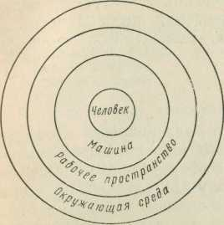

Рис. 1. Схема анализа рабочего места

Анализ состоит в постановке целого ряда вопросов и определении этапов, ведущих обычно к составлению последовательных записей или письменного отчета, с целью формулирования и уточнения данной ситуации. Это создает базу для следующего этапа, результатом которого могут быть рекомендации, какие-то проектные идеи и предложения или полный проект для первоначальной его оценки. Последовательность анализа приведена в табл. 1. Эту последовательность не нужно принимать за серию независимых этапов, анализируемых по отдельности и один только раз. Например, некоторые вопросы и ответы в двух первых областях – человек и машина – неизбежно взаимодействуют и дополняют друг друга. Вероятнее всего анализ будет касаться разных этапов несколько раз и иногда охватывать две области одновременно. Процесс анализа повторяется до тех пор, пока не будет собрана вся информация для каждой области, после чего она рассматривается и классифицируется по определенным признакам в соответствующих таблицах. Примером результатов такого анализа является исследование Шеккела (1969)

Таблица 1

**Схема анализа рабочего места**

|  |  |  |  |  |  |
| --- | --- | --- | --- | --- | --- |
| **Человек** | | | | | |
| ***Собираем сведения о возможных работниках*** | | | | ***Определение способов работы*** | |
| пол,  возраст,  рост | физ. воз-можности  интеллект,  опыт | | подготовка,  мотивации | поиск,  слежение,  контроль,  принятия решения | |
| **Взаимодействие человека и машины** | | | | | |
| ***Определяем влияние на оператора*** | | | | | |
| Средств отображения информации, | | | | сенсорный вход к оператору | |
| Органов управления, | | | | моторный выход от оператора | |
| Компоновки панелей | | | | совместимость средств отображения информации и органов управления | |
| **Взаимодействие человека и рабочего пространства** | | | | | |
| Форма и размер машины | | | | Оцениваем влияние на положение и позу оператора, устанавливаем зону досягаемости | |
| Форма и размеры рабочих сидений | | | |
| Форма и размер пульта управления | | | |
| **Взаимодействие человека и среды** | | | | | |
| Физические факторы | | освещенность, цвет, шум, температура, вентиляция, электромагнитные и радиоактивные излучения и др. | | | Оцениваем влияние на работу и поведение |
| Химические | | газ или жидкость: состав, давление, запах | | |
| Биологические | | микробы, насекомые, животные | | |
| Психологические | | рабочая группа, структура команды, оплата и благосостояние, сменность работы, дискомфорт или риск, социально-психологические аспекты конкретного предприятия, окружение, город и тип рассматриваемого производства | | |
| **Специальные вопросы** | | | | | |
| Рассмотрение специфических условий связанных с работой конкретной машины | | | | Для оценки возможности возникновения нестандартных условий таких как ошибки, исключительные обстоятельства и др. | |

**Человек**

Прежде всего следует определить границы возможного диапазона лиц, которым предстоит пользоваться анализируемым рабочим местом. Необходимо определить диапазон и возрастные границы, пол, различные размеры тела, интеллект, опыт, подготовку и т. д., которую должны иметь потенциальные потребители. Затем следует определить диапазон и типы задач, а также способности и ограничения потенциальных потребителей. Прежде чем эти аспекты будут окончательно определены, следует рассмотреть область машины (см. рис. 1) и сделать хотя бы предварительный анализ последовательности выполнения операций на ней.

**Машина**

Затем следует проанализировать, как функционируют рассматриваемые машины во взаимодействии с человеком. Нужно отметить, что «машина» в данном контексте используется для обозначения любого аспекта оборудования или задачи; например, если мы анализируем рабочее место маши **нистки-стенографистки, то** элементами машины будут ее каран­даши или ручка, или папка, а возможно и ее колени, на которых будет лежать папка, и, конечно, тот, кто ей диктует.

При рассмотрении взаимодействия человека и машины полезно представить его в виде замкнутого информационного контура (рис. 2.), все части которого должны функционировать соответствующим образом, не вызывая никаких задержек в потоке информации, чтобы обеспечить успешную, безопасную и эффективную работу. Это приводит нас к мысли о работе человека с машиной, как о длинной серии последовательных рядов «информация – решение - действие».

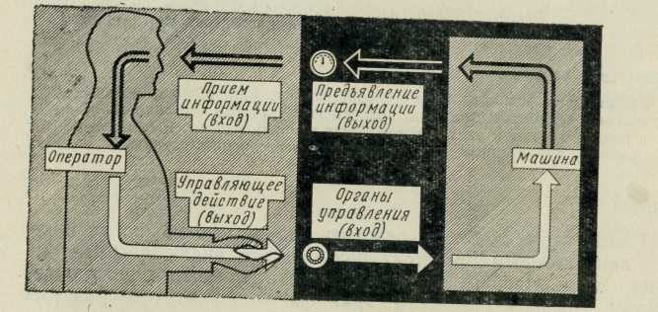

Концепция схемы «информация – решение - действие» позволяет поставить вопрос по каждой схеме:

- получает ли оператор необходимую ему информацию для принятия решения

- достаточно ли адекватно она предъявляется ему на средствах отображения информации;

- может ли он легко и эффективно передать сигнал о принятых решениях или необходимо усовершенствовать органы управления;

- совместимы ли друг с другом средства отображения?

- информации и органы управления и хорошо ли они скомпонованы на панели управления машиной и соответствуют ли компоновке самой машины.

Таким образом, правильный подход (когда за основу взят человек) и деление процесса исследования на информацию (сенсорный вход), решение и действие (моторный выход) удачно сочетается с другим подходом (когда за основу взята машина) и делением процесса на средства отображения информации, органы; управления и компоновку панелей и машины (рис. 2.3). Такое деление, ориентированное на машину, часто бывает полезным как для организации данных при анализе, так и для их использования в процессе проектирования или представления в каком-либо отчете, когда анализ уже закончен.

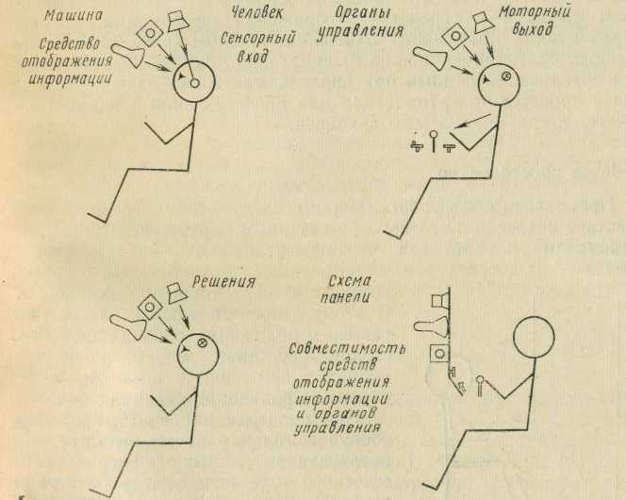

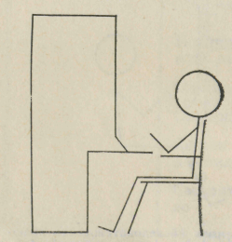

Проанализировав работу машины, следует рассмотреть взаимодействие человека с его непосредственным окружением (рис. 2.4). Необходимо изучить все, что может повлиять на положение, позу и зоны досягаемости потенциальных потребителей, а также комфорт и эффективность их работы. К этому относятся такие аспекты:

- как размер и положение рабочих сидений, столов, верстаков, машин, консолей, ящиков с заготовками и готовыми деталями,

- проходы к соседним машин.

**Среда**

Взяв за основу анализ работы оборудования, рассмотрим взаимосвязи человека с окружающей средой (рис. 7). При этом необходимо изучить физические факторы среды (например, освещение, шум, микроклимат, вентиляция), химические, биологические и психологические факторы (например, рабочая группа, структура команды, условия работы в разные смены, социально-психологические факторы и т. д.). Измеренные характеристики изучаемой фактической среды, а также расчетные или заданные характеристики нового проекта определяются и сравниваются с нормативными требованиями.

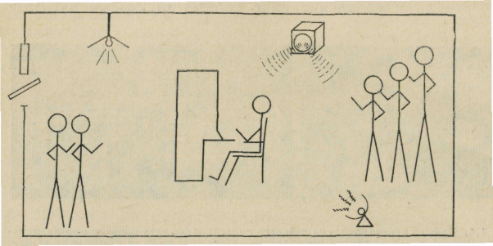

**Специальные вопросы**

Вышеизложенное относится к анализу нормальных условий и обычной рутинной процедуры работы. Здесь же должны специально рассматриваться вопросы о том, *что* может функционировать неправильно, *какие* могут возникнуть ошибки **и** чрезвычайные обстоятельства, *какие* последовательности операций нерегулярны (например, неожиданное выключение какого-либо органа), *какие* противоаварийные условия и процедуры требуется предусмотреть и т. д. Ставится непрерывно вопрос «что произойдет, если...» для того, чтобы продумать и предусмотреть устранение нежелательных ситуаций, если они возникнут.

Второй частью этого последнего этапа анализа является, рассмотрение тех проблем, которые характерны для конкретного рассматриваемого случая и которые поэтому не выявлялись при анализе стандартных вопросов в предыдущих разделах. Такие специальные вопросы обычно имеются, и данный раздел служит просто напоминанием для их выделения в общей схеме анализа.

**3 . Расчет естественного освещения.**

При боковом освещении общую площадь световых проемов (окон) S0, м2, обеспечивающую нормированные значения КЕО, определяем по формуле:

где Sп – площадь пола помещения, м2;



eн – нормированное значение КЕО;

Кз – коэффициент запаса;

τ 0 – общий коэффициент светопропускания;

η0 – световая характеристика световых проемов;

r1 – коэффициент, учитывающий повышение КЕО при

боковом освещении благодаря свету, отраженному от

поверхностей помещения и подстилающего слоя,

применяющего к зданию;

Кзд. – коэффициент, учитывающий затемнения окон

противостоящими зданиями.

Из формулы выразим S0:

Определим значения всех составляющих:



Нормированное значение КЕО определяем :



где  – значение КЕО для III пояса;



m – коэффициент светового климата;

с – коэффициент солнечного климата.

Для г. Душанбе выбираем значения коэффициента m и с:

m = 0,9,

c = 0,9.

 = 1,2 ( для работ средней точности IV разряда ).

Отношение длины к глубине (т.е. наиболее удаленной точки от окна):



где b – глубина помещения.



Отношение



где h1 – высота от уровня условной рабочей поверхности до верха окна:

Исходя из вычисленных параметров определяем



В качестве светопропускающего материала используем стекло оконное листовое двойное (r1=0,8); вид переплета – деревянные спаренные (r2=0,7); вид несущих конструкций покрытий – железобетонные фермы и арки (ι3=0,8). Значения .



Вычисляем 

Средний коэффициент отражения в цехе ; принимаем одностороннее боковое освещение.



Определяем значение r1 .

Принимаем .



Так как затеняющих окна северной зданий нет, то принимаем Кзд.=1.

Коэффициент запаса К3 = 1,2.

S0=1,5 м2.



Так как высота оконных проемов 1,5 м, то, следовательно, их длина составит:

 м.

Таким образом, площадь световых проемов составит 1,5 м2. Соответственно получим 1 окно 1,5 м шириной и 1,5 м высотой.